Лекция 19.11.2020
Название дисциплины «Управление качеством минеральной продукции»
Название лекции: «Общерудничная система управления качеством руды»
Содержание лекции:
- Основные элементы системы управления качествам руды
- Функциональная система информативных потоков о качестве руды
- Информативно-управляющая система качества руды
- Структуры системы календарного, текущего и оперативного информационного управления качеством руды на рудниках
Система управления качеством руды включает следующие основные элементы:
- информационный блок о качественно-количественных характеристиках руды в недрах и в основных узлах технологической схемы рудника;
- блок обоснования технологических и организационных решений;
- комплекс технологических средств, технологических способов и организационных приёмов необходимых для практического осуществления мероприятий по управляемому формированию качества руды;
- блок контроля качества выполнения работ.
Информацию о качестве руды в массиве и в отбивном состоянии получают по данным геолого-разведочных и эксплуатационных работ в результате химического и минералогического анализа проб (отбор – скважины, горные выработки, навал отбитой руды из выпускных и транспортных средств, с рудных складов и др.)
Однако такая информационная система о К.р. не может в должной мере удовлетворять горнодобывающие предприятия. Причина – значительное отставание полученных сведений от состояния производства, поскольку она характеризует не реальную, а уже произошедшую ситуацию.
Получателем о К.р. является: геологический, маркшейдерский и технологический отделы, т.е. эта перспектива геолого-маркшейдерских служб рудников, отделовтехнического контроля О.Ф. и других потребителей руды.
В табл.1 приведена типичная структура информационных потоков о качестве руды. Эта таблица характеризует в какой степени задействованы в решении проблемы К.р. различные ст-ры горного производства. Она показывает, что общерудничная система должна быть более дифференцированной и должна быть дополнена эффективной подсистемой текущего контроля К.р. по всем стадиям добычного процесса, причём её реализация должна базироваться на современных радиометрических и электронных технических средствах, [ с которыми мы познакомились в 2 двух последних лекциях], обеспечивая высокую оперативность и информативность полученных данных. С этой целью в табл.2 приведена реконструированная система информационнных потоков о качестве руды (узловые точки технологической схемы рудника, в которых происходит изменения состава руды, а также смешение грузопотоков руды. Такими точками являются забои (выпускные выработки), участковые рудоспуски, пункты погрузки руды на транспортных концентрационных горизонтов. При этом расположение датчиков качества рудной массы должны предшествовать в технологической схеме рудников узлам, где происходят воздействия состояние К.р. массы. Размещение датчиков позволяет получить необходимые сведения о составе руды и её свойствах и дают возможность оценить режимы пунктов формирования К.р.
Пример для комментария.
Создана структура сортировки или предконцентрации в выработках околоствольного двора – датчики должны быть расположены, как минимум в местах взвешивания руды или в бункере под опрокидыв. При организации участкового усреднительного склада датчики необходимо расположить как на входе так и на выходе из него.
Первая рудничная станция управления качеством руды была создана в 1980 г. на Зыряновском свнцово-цинковом комбинате имела недостаток, связанный с тем, что в ней отсутствовал узел прозабойной рудосортировки повагонной (помашинной) выброковки руды, поэтому потребовалось установить дополнительную аппаратуру оперативного контроля.
Несколько слов о расположении датчиков К.Р. стационарное (на концентрационных горизонтах, в околоствольном дворе, бункерах), полустационарные (в призабойном пространстве, на откаточных горизонтах) мобильное (смонтированное на погрузочно-доставочных (П.Д.) и транспортных средствах.
Наибольшую перспективу представляют размещение датчиков оперативной информации о качестве руды непосредственно в ковшах и кузовах погрузочных и доставочных машин (П.Д.М.). Применение таких технических средств может существенно снизить погрузку и доставку некачественной рудной массы.
При управлении К.р. добычи может возникнуть необходимость создания (вместо одного результирующего) несколько самостоятельных потоков с радиокач. рудой.
Информационная система должна быть общей объединяющей все потоки данных о руде.
Структура общей информационно-управленческой системы качества руды в руднике включает в себя две составные части:
- систему календарного и текущего планирования;
- систему оперативной информации и управления.
Первая система рис. 3. В ней введение ответственности специалиста, в том числе геолога, маркшейдера, горняка, технолога и плановика-экономиста (объединённых в спец. группу) за эффективность функционирования системы в части текущего планирования и управления качеством добычи.
Табл. 1.

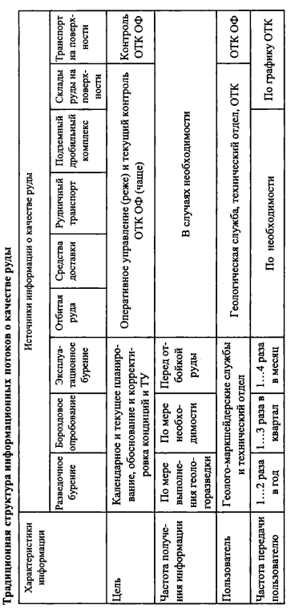
Табл. 2.
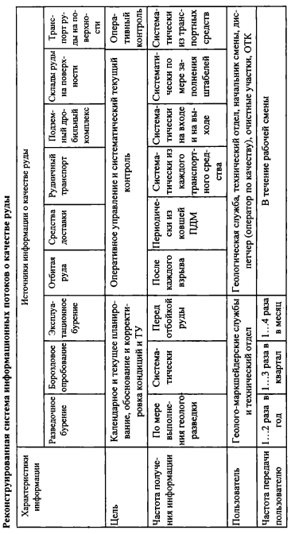

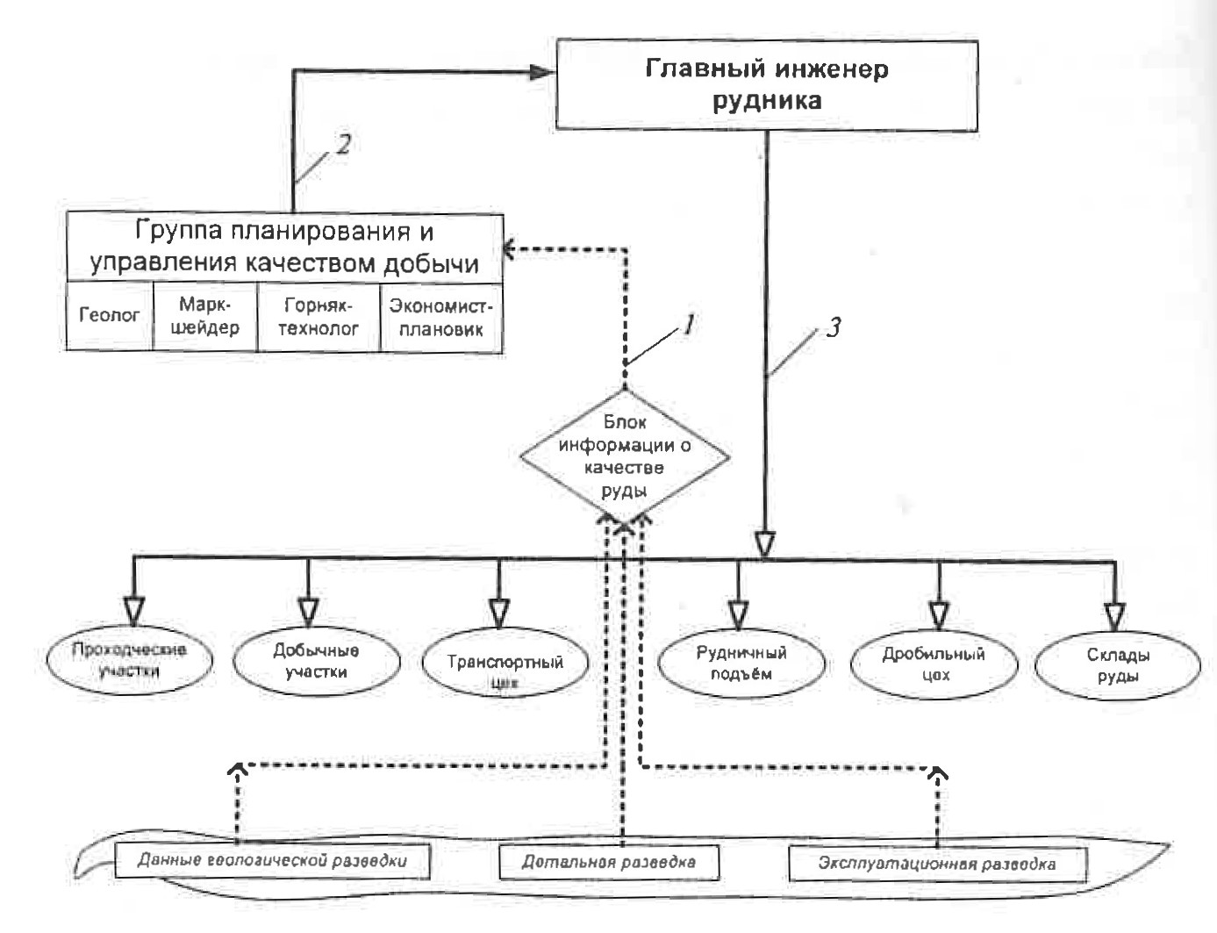
Структура системы календарного и текущего планирования и управления качеством добычи: 1 -- потоки информации о качестве руды; 2 -- рекомендуемые технологиче-ские и организационные решения; 3 управляющие команды

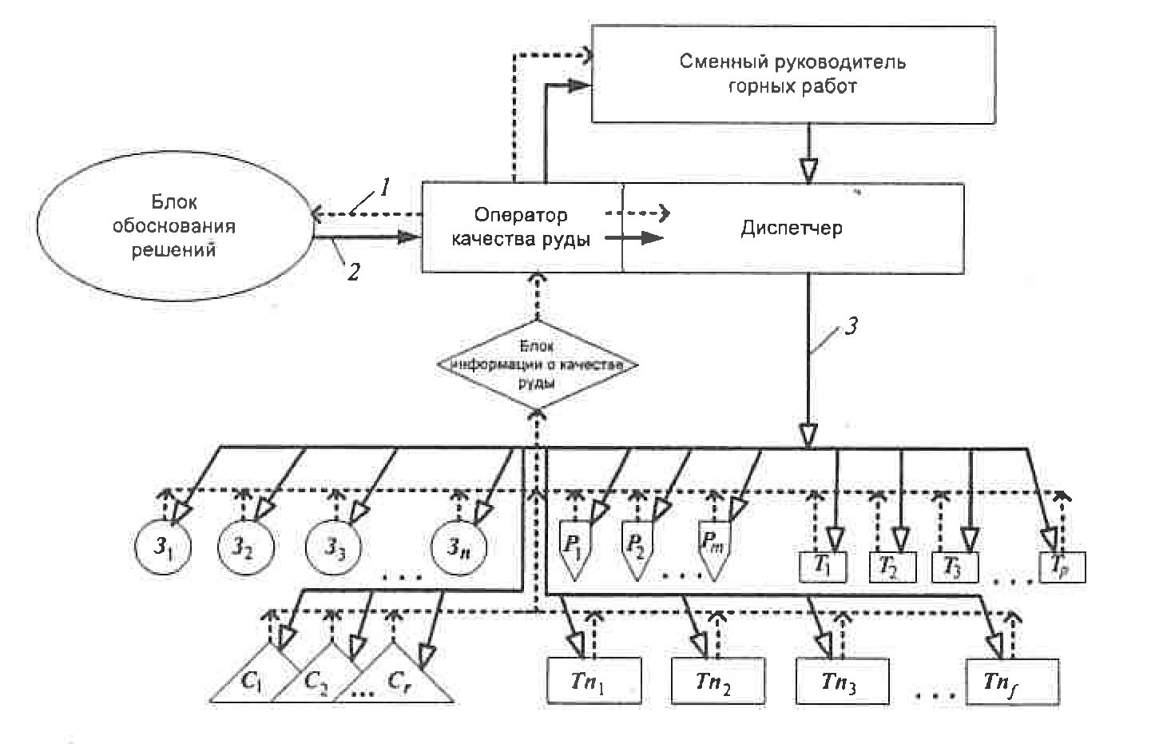
Рис. Принципиальная структура оперативной информационной управляющей системы качеством руды: 1 - информация о качестве руды; 2 - рекомендуемые технологические и организационные решения; 3 - управляющие команды; , З_{1…} - забои, очистные блоки, панели, участки; С_{1...} - склады руды; Р₁… ---- рудоспуски; Т_{n1…} - внутрирудничные транспортные средства; Т₁… - средства транспорта на поверхности шахты
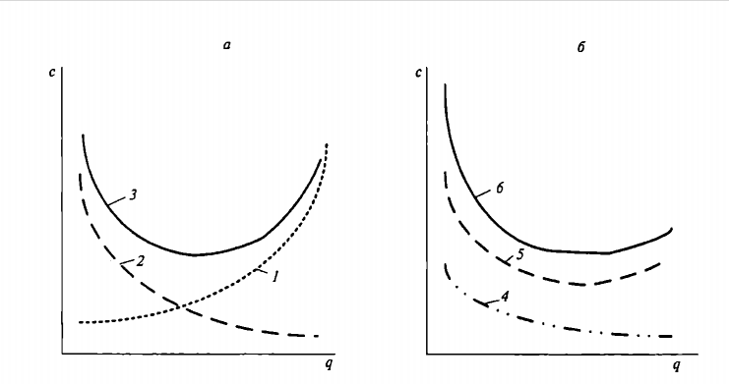
Оптимизационные графики для производственных комплексов:
а – «рудник – обогатительная фабрика», б – «рудник – обогатительная и агломерационные фабрики – транспорт промпродуктов – металлические заводы». Кривые затрат: 1 – на добычу; 2 – на обогащение; 3 – на добычу и обогащение; 4- на металлургический передел; 5 – суммарные затраты на добычу, обогащение, агломерацию, транспорт промпродуктов; 6 – общие затраты

Список используемой литературы
- Буславский Э.И. Управление качеством руды. -С.П.б. СПГГИ, 2002.
- Бызов В.Ф. Управление качеством продукции карьеров. – М.: Недра, 1991.
- Кожиев Х.Х., Ломоносов Г.Г. Рудничные системы управления качеством минерального сырья. Изд.-во МГГУ, 2005 – 292 с.

